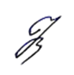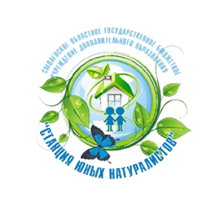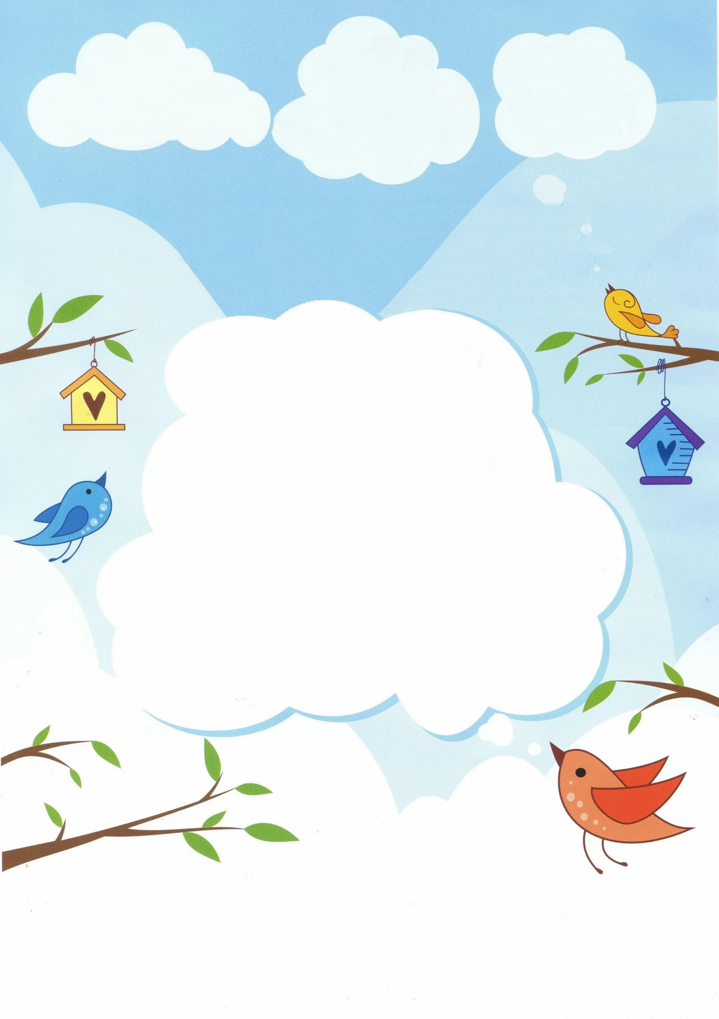

Директор

СОГБУ ДО «Станция юннатов» **Н.В. Коренькова**

Смоленск 2025

**СЕРТИФИКАТ**

**ВЫДАН**

**______________________________________________**

**обучающей (ему)ся ________ класса**

**_______________________________________________**

**_______________________________________________**

**участнику**

регионального этапа

акции **«День птиц»**  
в рамках Всероссийской акции

Руководитель ______________________________________

______________________________________

**смоленское областное государственное бюджетное   
учреждение дополнительного образования   
«Станция юных натуралистов»**